(DEAN)  
PROGRAMS:  
  
~~history, E seperate talang ang from kag ang to kay para dasig makita ang before and after sang title.   
Ex.   
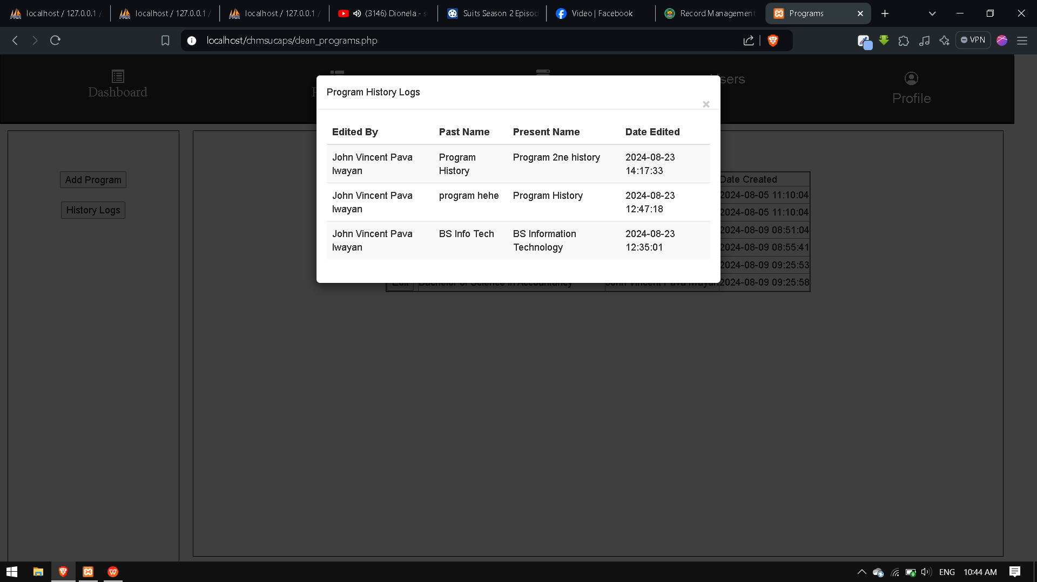~~

~~TASKS:~~

~~* maka preview sang file biskan wala gin download  
Ex.~~

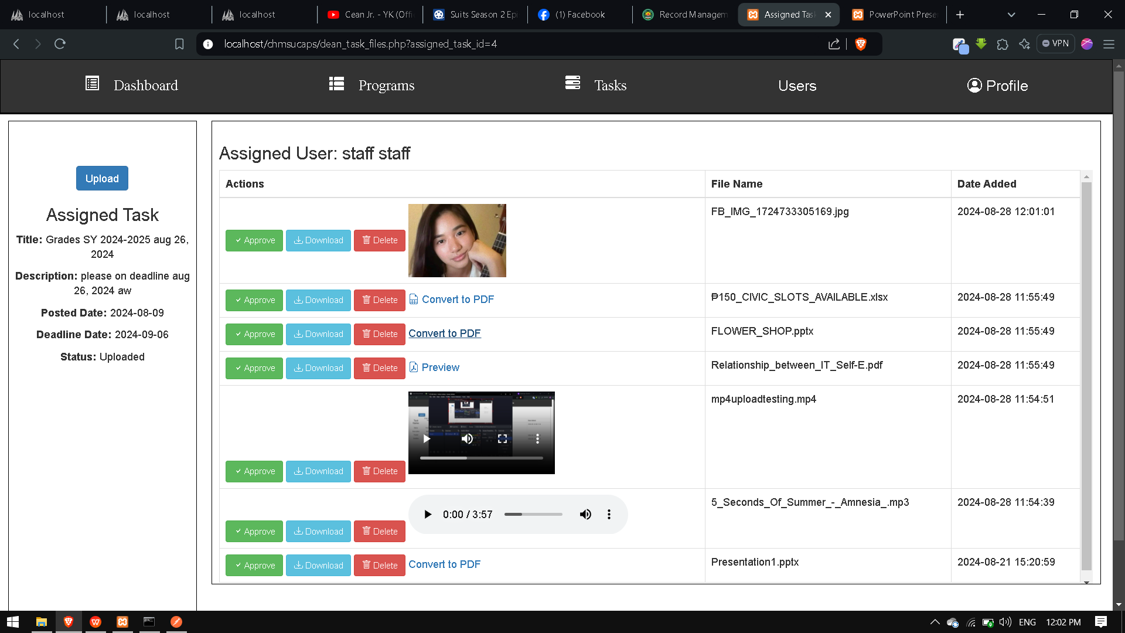

Ex. After gin click ang FLOWER_SHOP.pptx

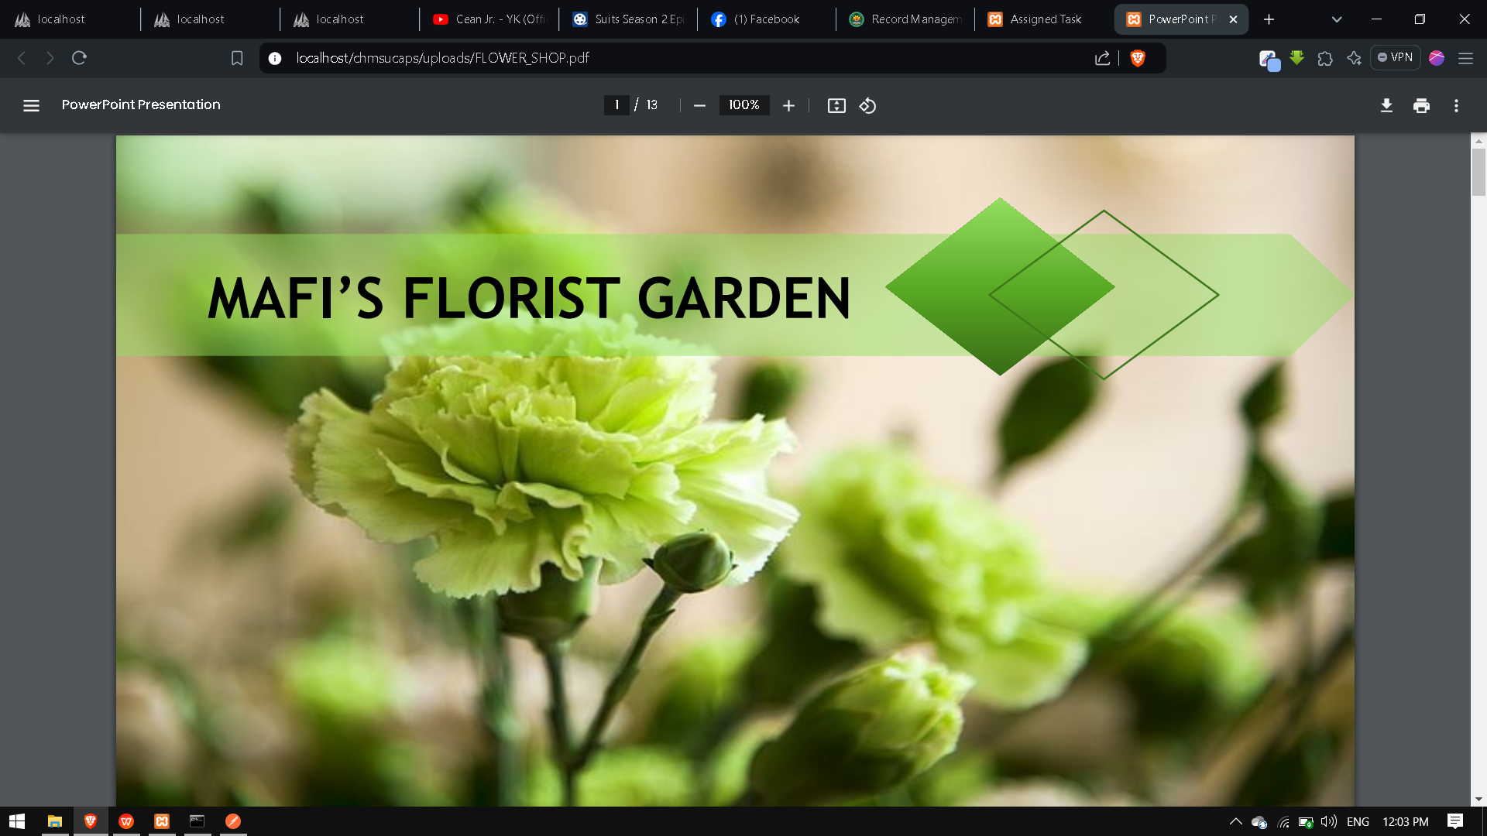

*Ang sa progress bar, e base nalang natun kung pila na ka users ang na approve ang ila nga task then amo na pag saka sang progress bar  
  
  
* Sa mag assign task, daw same lng ligad nga naka modal lng tapos e categorize lng naton kung ano user category nila then naka check box lng kung mag pili. Sa kada category may search bar kag may check all users para indi na mag isa2 click kung gustuhon nga tanan ang gin pili  
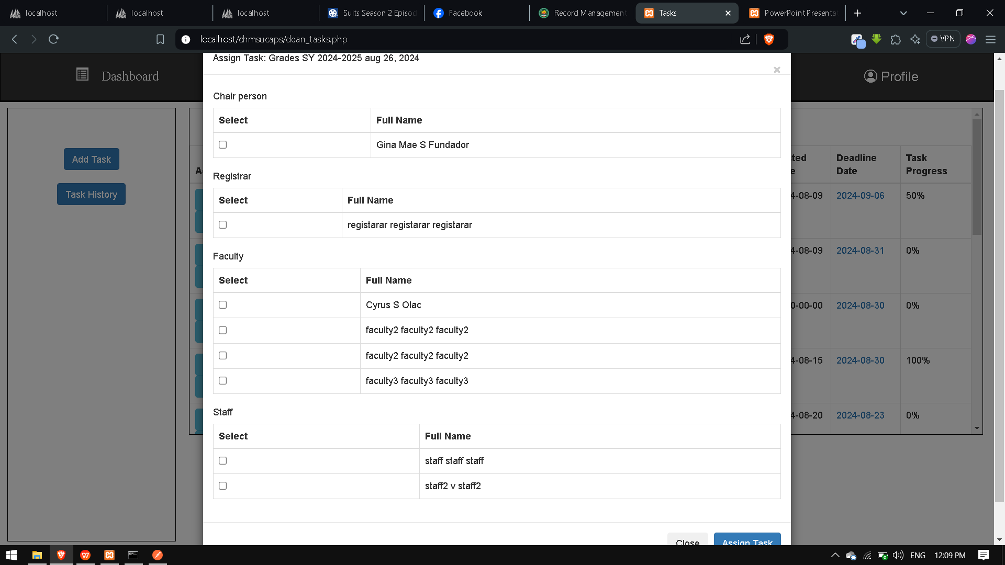

* Ang sa Task History, E seperate talang ang “from” kag ang “to” kay para dasig makita ang before and after sang title.

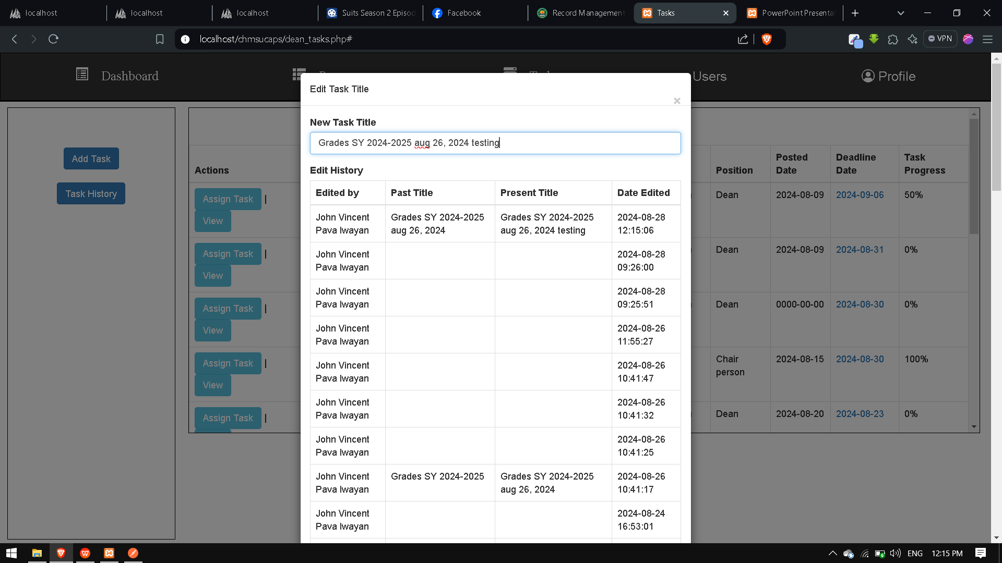  
  
*Maka upload file man ang Dean/Chair person sa mga task

(CHAIR PERSON)

* sa task page sang chair person, display lng ang mga task nga gin pang himo ka chair person, kag display mn ang mga gin pang assign nga task sa chair person.  
Ex.

